EXPEDIENTE INDICAÇÃO Nº
DATA
PROTOCOLO Nº

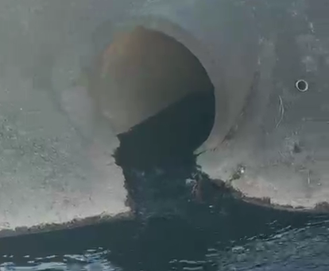
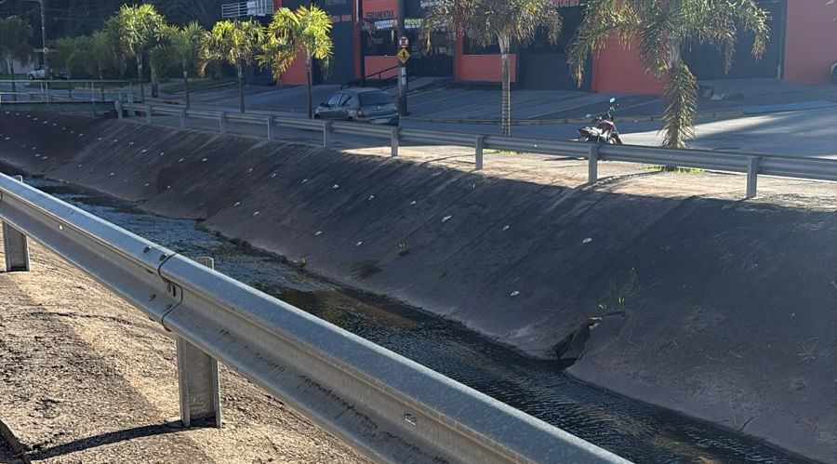
Estudo técnico para verificar melhorias visando à mitigação de mau cheiro no córrego Bertioga, na Vila Tupi.
CONSIDERANDO que munícipes relatam a ocorrência de mau cheiro nas proximidades do córrego, impactando a qualidade de vida local;
CONSIDERANDO que o baixo nível da água pode intensificar a percepção de odores, indicando possível necessidade de intervenção;
CONSIDERANDO que a adoção de medidas de manutenção e melhoria ambiental contribui para condições mais adequadas no entorno.

Assim sendo,

INDICO ao Excelentíssimo Senhor Prefeito Municipal, como permite o Regimento Interno, que determine providências quanto ao Estudo técnico para verificar melhorias visando à mitigação de mau cheiro no córrego Bertioga, na Vila Tupi.

Sala das Sessões, 27 de março de 2026.

TIO FABIANO LIMA
VEREADOR

